**II. LÝ THUYẾT**

1.Cấu tạo máy tính

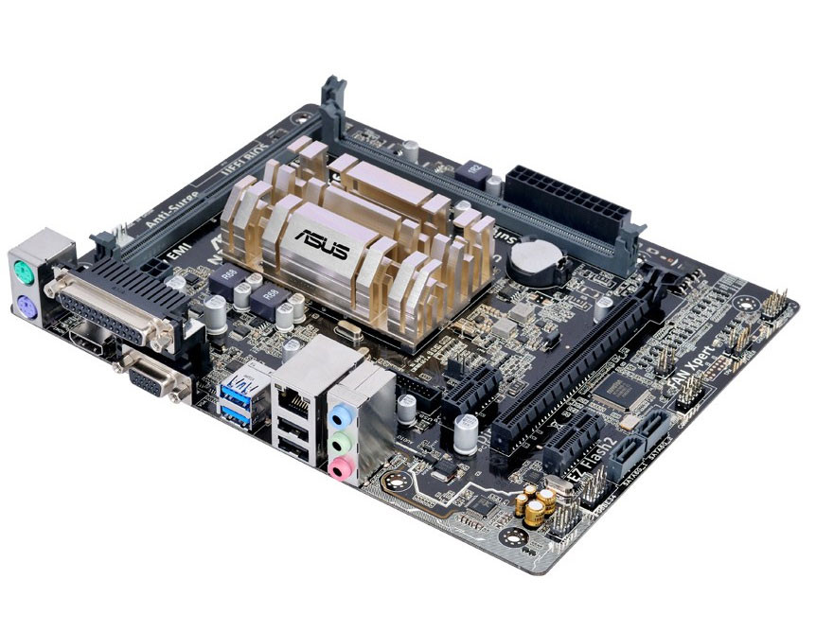1.1. Bo mạch chủ ( Mainboard )

Hình 1.1. Bo mạch chủ

          Bo mạch chủ  là một [bản mạch](https://vi.wikipedia.org/w/index.php?title=B%E1%BA%A3n_m%E1%BA%A1ch&action=edit&redlink=1) đóng vai trò trung gian giao tiếp giữa các thiết bị với nhau; là nền tảng, quyết định tốc độ và hoạt động của toàn bộ hệ thống của bạn.

Một cách tổng quát, nó là mạch điện chính của một hệ thống hay thiết bị điện tử. Trên bo mạch chủ có rất nhiều các thiết bị được gắn : theo cách trực tiếp, thông qua các kết nối cắm vào hoặc dây dẫn dẫn liên kết. Chẳng hạn như :

* Chipset cầu bắc cùng với chipset cầu nam sẽ quyết định sự tương thích của bo mạch chủ đối với CPU và đôi khi là hiệu năng của bo mạch chủ.
* BIOS: Thiết bị vào/ra cơ sở rất quan trọng trong mỗi bo mạch chủ.
* Các linh kiện, thiết bị khác: Hầu hết còn lại là các linh kiện điện tử ( giống các linh kiện điện tử trong bo mạch điện tử thông thường).
  1. Bộ vi xử lý (CPU)

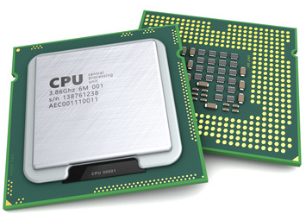

Hình 1.2. Bộ vi xử lý (CPU)

       Bộ vi xử lý có nhiệm vụ xử lý dữ liệu của các chương trình, sức mạnh của máy vi tính thường được đánh giá qua bộ vi xử lý này, cũng như tôi đã nói, vi xử lý phải tương thích với bo mạch và được nhà sản xuất bo mạch hỗ trợ. Nhà sản xuất thường đưa ra 2 dòng sản phẩm đó là dòng cấp thấp cho người dùng thông thường và dòng cao cấp dành những đối tượng có nhu cầu cao.

* 1. RAM

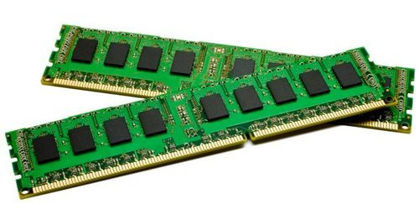

Hình 1.3. RAM

RAM là bộ nhớ truy câp ngẫu nhiên, tạo thành một không gian nhớ tạm để máy vi tính hoạt động. RAM có đặc điểm là nội dung thông tin trong RAM sẽ mất đi khi tắt máy.

Cụ thể hơn, RAM là nơi nhớ tạm những gì cần làm để CPU có thể xử lý nhanh hơn do tốc độ truy xuất trên RAM nhanh hơn rất nhiều so với ổ cứng hoặc các thiết bị lưu trữ khác như thẻ nhớ. Bộ nhớ RAM càng nhiều thì máy vi tính của bạn có thể mở cùng lúc nhiều ứng dụng mà không bị chậm.

Dung lượng bộ nhớ RAM hiện được đo bằng gigabyte (GB). Hầu hết các máy vi tính ngày nay đều có ít nhất 2 - 4 GB RAM, với máy cao cấp thì dung lượng RAM có thể lên đến 16GB hoặc cao hơn.

* 1. Ổ đĩa cứng (HDD)

Ổ đĩa cứng (còn gọi là ổ cứng) là thiết bị dùng để lưu trữ dữ liệu trên bề mặt các tấm đĩa tròn phủ vật liệu từ tính.

Ổ đĩa cứng là loại bộ nhớ “không thay đổi”, có nghĩa là chúng không bị mất dữ liệu khi ngừng cung cấp nguồn điện cho chúng.

Ổ đĩa cứng là bộ nhớ lưu trữ chính của máy vi tính, các thành quả của một quá trình lưu trữ trên ổ đĩa cứng trước khi có các hành động sao lưu dự phòng trên các bộ nhớ khác. Những sự hư hỏng của các thiết bị khác có thể sữa chữa hoặc thay thế được nhưng dữ liệu bị mất do ổ đĩa cứng bị hư hỏng thường rất khí lấy lại được.

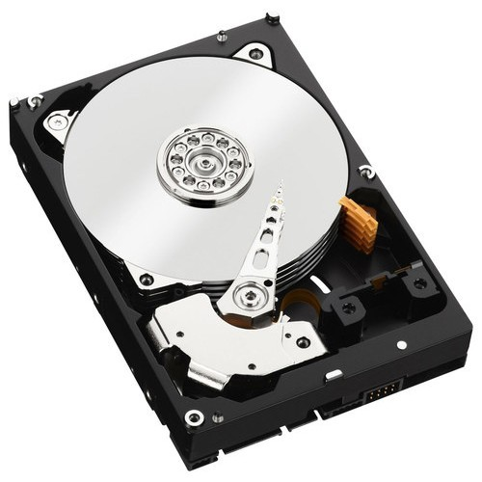

Hình 1.4.1. Ổ đĩa cứng HDD

Ngoài ra, hiện nay đang thịnh hành một loại ổ cứng mới hơn là ổ SSD . SDD là một loại ổ cứng thể rắn, giúp cải thiện sức mạnh tốc độ, nhiệt độ, độ an toàn dữ liệu và cả về điện năng tiêu thụ.

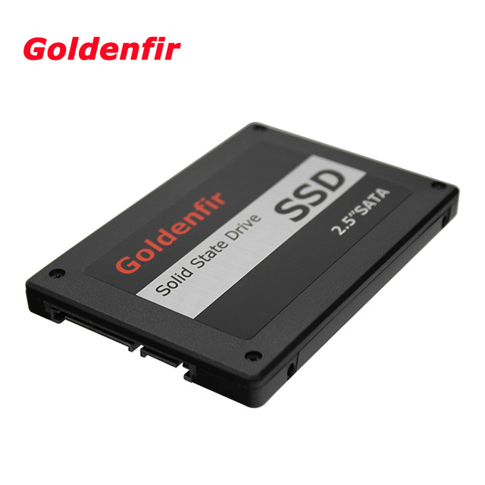

Hình 1.4.2. Ổ SSD

* 1. Card đồ họa

Card đồ họa (hay bo mạch đồ họa) là thiết bị chuyej trách nhiệm xử lý các thông tin về hình ảnh trong màn hình máy tính.. Card đồ họa thường được kể nối với màn hình máy tính giúp người sử dụng máy tính có thể giao tiếp với máy tính.

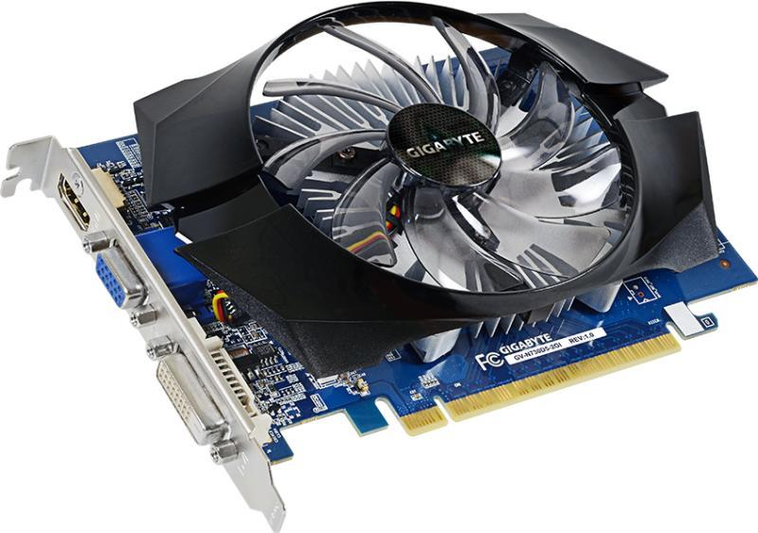

Hình 1.5. Card đồ họa

Để xử lý các tác vụ đồ họa và lưu trữ kết quả tính toán tạm thời, bo mạch đồ họa có các bộ nhớ riêng hoặc các phần bộ nhớ dành riêng cho chúng từ bộ nhớ chung của hệ thống. Trong các trường hợp khác, bộ nhớ cho xử lý đồ họa được cấp phát với dung lượng thay đổi từ bộ nhớ hệ thống.

Dung lượng bộ nhớ đồ họa có thể có số lượng thấp (1 đến 32 MB) trong các bo mạch đồ họa trước đây, 64 đến 128 MB trong thời gian hai đến ba năm trước đây và đến nay đã thông dụng ở 256 MB với mức độ cao hơn cho các bo mạch đồ họa cao cấp (512 đến 1GB và thậm chí còn nhiều hơn nữa).

* 1. Bộ nguồn (PSU - Power Supply Unit)

Bộ nguồn của máy tính là một thiết bị cung cấp năng lượng cho bo mạch chủ, ổ cứng và các thiết bị khác..., đáp ứng năng lượng cho tất cả các thiết bị phần cứng của máy tính hoạt động.

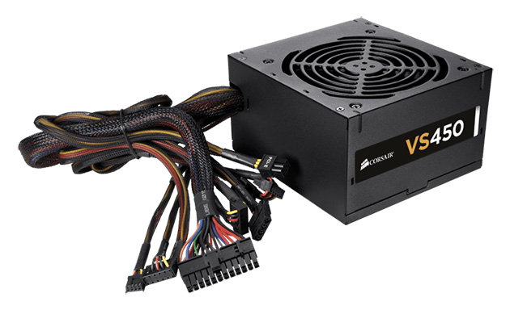

Hình 1.6. Bộ nguồn

Bộ nguồn máy tính là một bộ phận rất quan trọng đối với hệ thống máy tính tuy nhiên người dùng lại ít quan tâm đến. Thực chất sự ổn định của máy tính ngoài các thiết bị chính (bo mạch chủ, CPU, RAM, ổ cứng,...) phụ thuộc hoàn toàn vào nguồn máy tính.

Một nguồn chất lượng kém, không cung cấp đủ công suất hoặc không ổn định sẽ có thể gây lên sự mất ổn định của hệ thống máy tính, hư hỏng hoặc làm giảm tuổi thọ của các thiết bị khác sử dụng năng lượng mà nó cung cấp.

* 1. Card âm thanh

Card âm thanh là thiết bị mở rộng các chức năng về âm thanh trên máy tính, thông qua các phần mềm, nó cho phép ghi lại âm thanh (đầu vào) hoặc xuất âm thanh (đầu ra) thông qua các thiết bị chuyên dụng khác (loa).

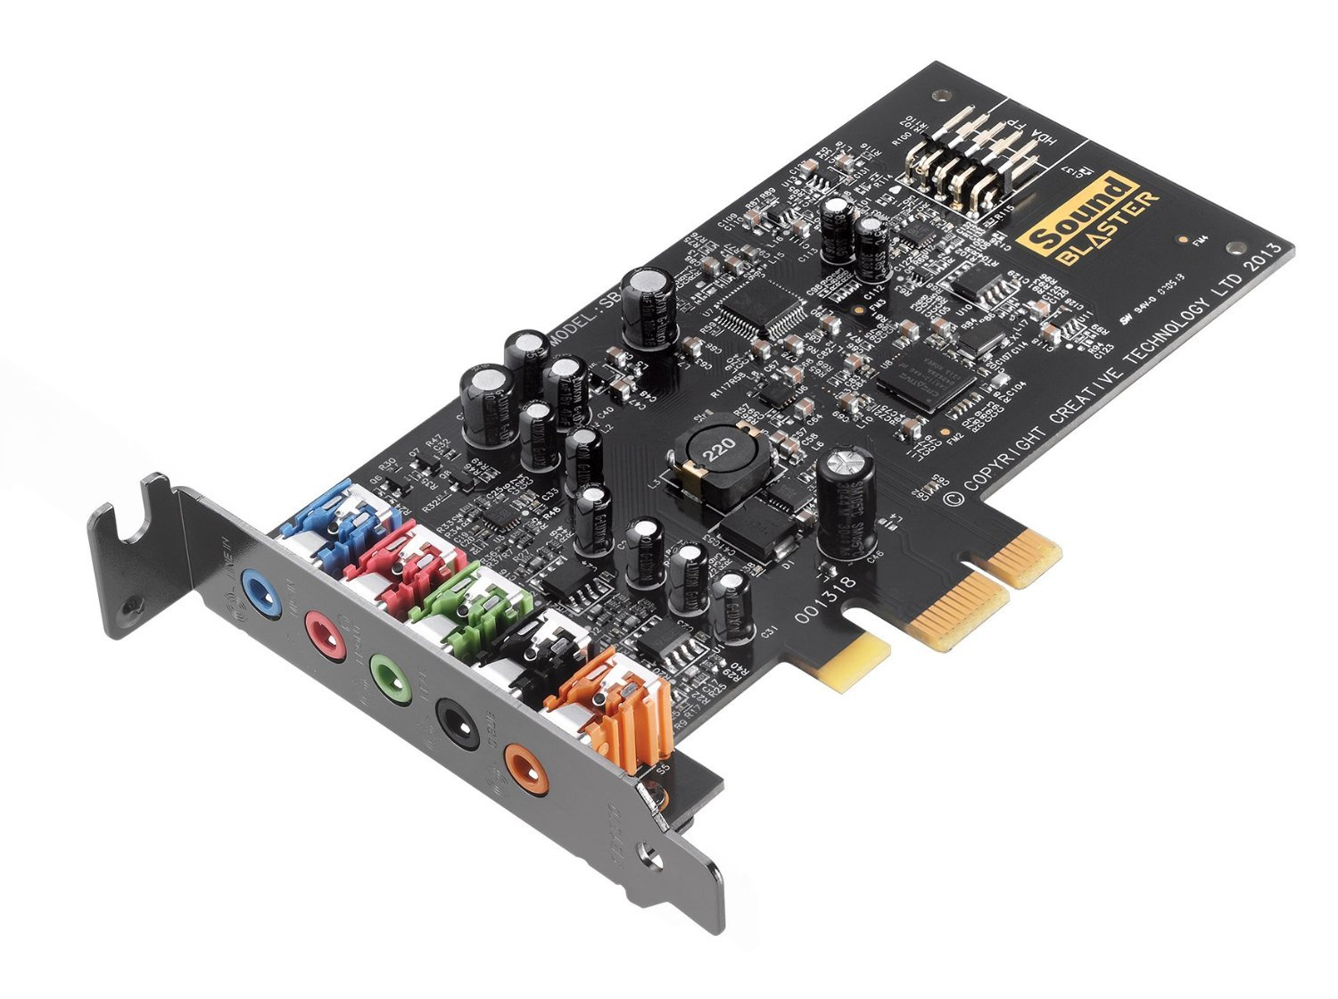

Hình 1.7. Card âm thanh

* 1. Card mạng

Card mạng là thiết bị có chức năng kết nối các máy tính với nhau thành một mạng máy tính.

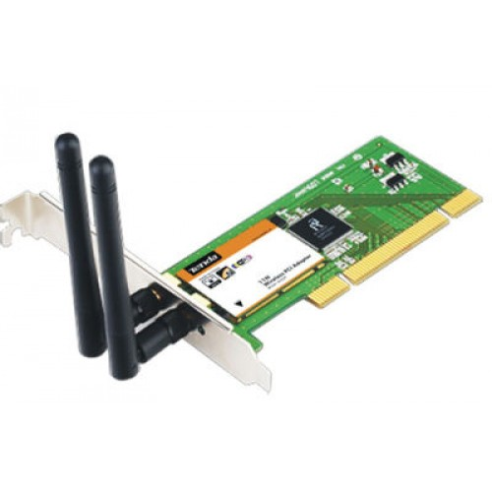

Hình 1.8. Card mạng

Hầu hết máy tính ngày nay đều được tích hợp ít nhất một card mạng LAN (có dây hoặc không dây) trên bo mạch chủ để bạn có thể kết nối chúng với bộ định tuyến Internet (Router).

**DANH SÁCH CÁC KÝ HIỆU, CHỮ VIẾT TẮT**

1. CPU (Central Processing Unit) : Bộ xử lí trung tâm
2. RAM (Random Access Memory) : Bộ nhớ truy cập ngẫu nhiên
3. GB (Gigabyte) :
4. BIOS (Basic Input/Output System) : Hệ thống truy xuất cơ bản
5. HDD (Hard Disk Drive) : Ổ đĩa cứng
6. SSD (Solid State Disk/Solid State Drive) : Ổ đĩa rắn
7. PSU (Power Supply Unit) : Bộ nguồn